

Pályázat címe:
Miyawaki erdő telepítése

Pályázat leírása:
Mi az Miyawaki erdő? A rövid válasz: kicsi, sűrű, változatos, gyorsan növő minierdő. Nevét Miyawaki Akira japán botanikusról, ökológusról kapta, aki a degradált területek természetes növényzettel történő helyreállítására kidolgozott módszerével szerzett ismertséget.
Miyawaki egyik módszerének receptje: végy egy kis, akár csak tíz négyzetméteres városi területrészt, majd válassz ki minél több fa- és cserjefajt az ott élő őshonos potenciális vegetációból! A kiválasztott fafajokból annyit ültess, hogy minden négyzetméterére jusson belőle 3 darab, majd készítsd elő a talajt. Az ültetés a lehető legváltozatosabb mintázatban történjen, majd miután megöntözted a cserjéket, facsemetéket, takard le szalmával a talajt, hogy megvédd a kiszáradástól, eközben pedig a szalma bomlásával tápanyagot biztosítasz a fejlődő növényeknek. (forrás:internet)

Helyszín terv:
nincs információ

Költségvetés:
nincs információ

Lakossági részvételt igényel:
nem

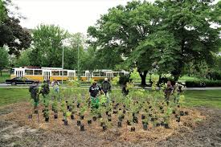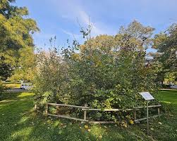
A kép csak illusztráció, forrás: internet.

